ECONECTA: Plataforma Digital de Engajamento Sustentável com Gamificação e Métricas ESG

DIAGRAMA DE SEQUÊNCIA – COMPRAR PRODUTO (Econecta)
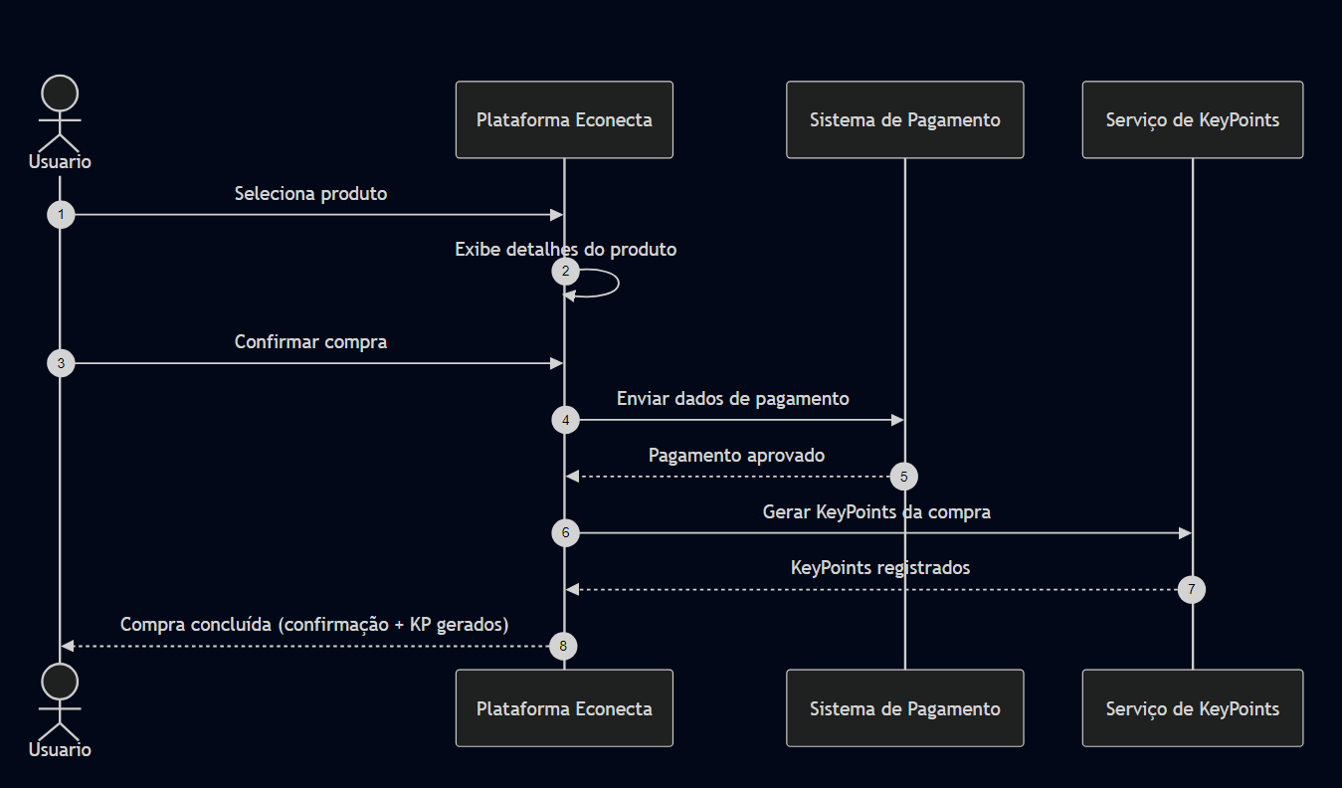
O diagrama de sequência do caso Comprar Produto representa a interação entre o Usuário, a plataforma Econecta, o sistema externo de pagamentos e o serviço de KeyPoints.
O fluxo inicia quando o usuário seleciona um produto e confirma a compra. A plataforma envia os dados ao sistema de pagamento, que retorna a aprovação da transação. Em seguida, o serviço de KeyPoints é acionado para registrar os pontos gerados pela compra. Por fim, o sistema retorna ao usuário a confirmação do pedido e dos KeyPoints acumulados.

DIAGRAMA DE SEQUÊNCIA – PARTICIPAR DE EVENTO
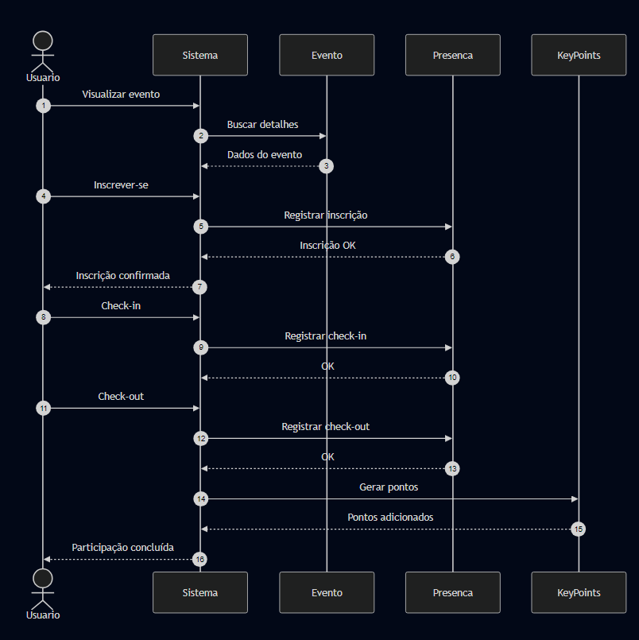
O diagrama de sequência de Participar do Evento mostra o fluxo básico entre o usuário e o sistema. Primeiro, o usuário visualiza os detalhes do evento e solicita sua inscrição, que é registrada pelo serviço de participações. No dia do evento, o usuário realiza check-in e check-out, que também são registrados. Ao final, o sistema gera automaticamente os KeyPoints referentes à participação e retorna a confirmação ao usuário.

DIAGRAMA DE SEQUÊNCIA – DOAR OU TROCAR KEYPOINTS
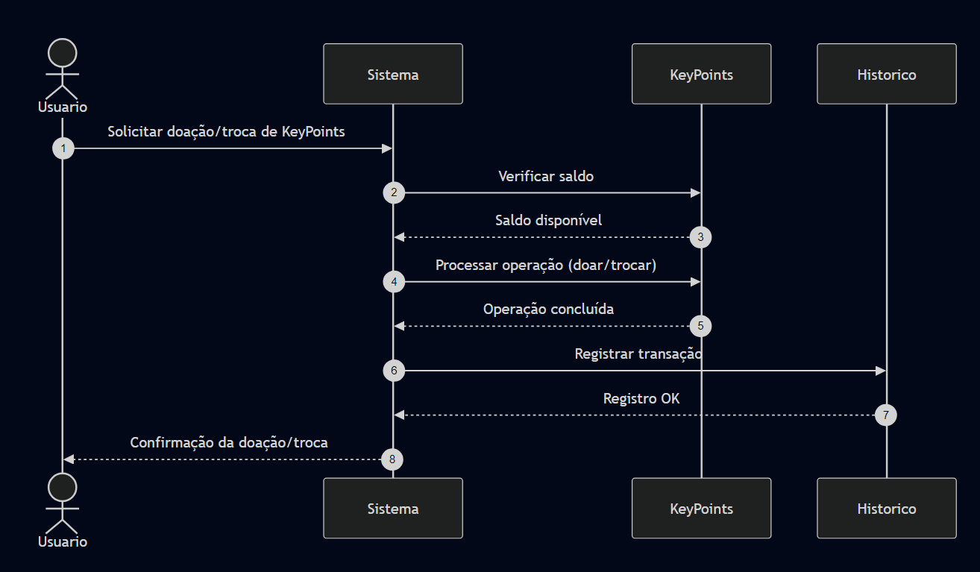
O diagrama de sequência de Doar ou Trocar KeyPoints representa o fluxo básico da operação. O usuário solicita a ação, e o sistema verifica o saldo disponível. Após validar, o serviço de KeyPoints processa a doação ou troca e registra a transação no histórico. Por fim, o sistema informa ao usuário que a operação foi concluída com sucesso.

DIAGRAMA DE SEQUÊNCIA – CADASTRO / LOGIN
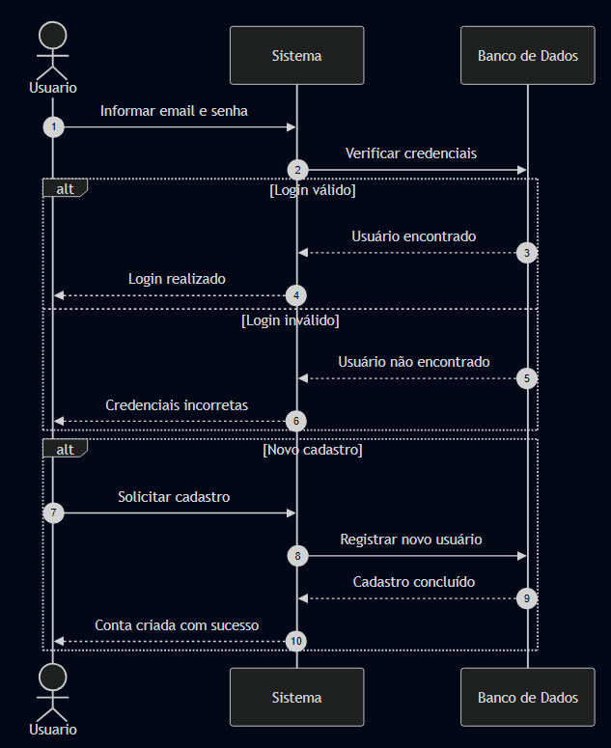
O diagrama de sequência de Cadastro/Login demonstra o fluxo essencial de autenticação do usuário. Primeiro, o usuário informa seu e-mail e senha, e o sistema consulta o banco de dados para validar as credenciais. Se estiverem corretas, o acesso é autorizado; caso contrário, o sistema informa o erro.
Caso o usuário solicite um novo cadastro, o sistema registra os dados no banco e confirma a criação da conta.

DIAGRAMA DE SEQUÊNCIA – CADASTRAR PRODUTO (Parceiro)
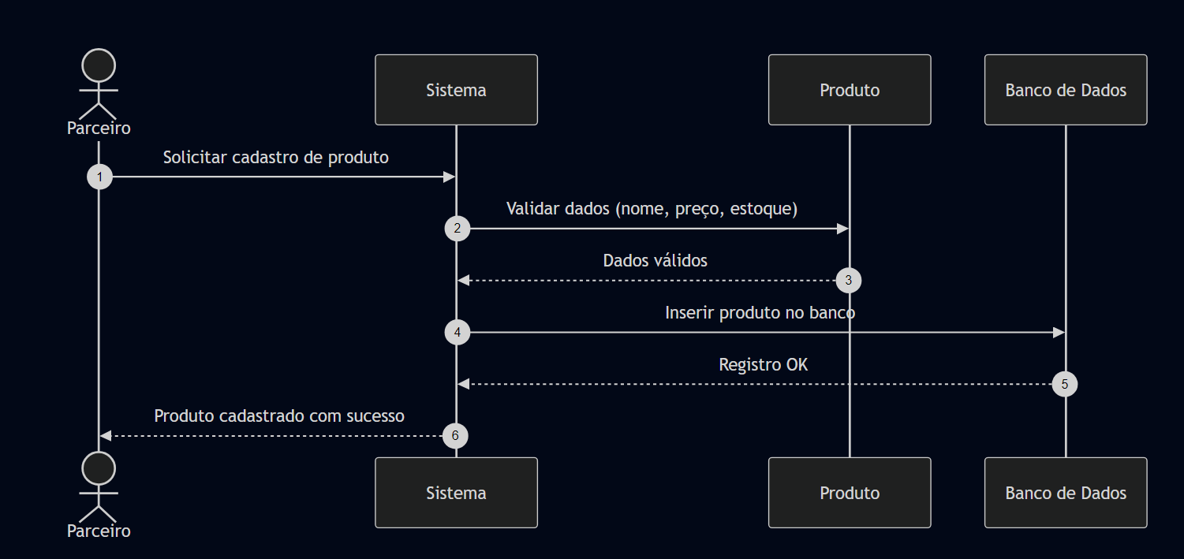
O diagrama representa o fluxo no qual o parceiro cadastra um novo produto. Ele envia os dados para o sistema, que valida as informações e registra o produto no banco de dados. Ao final, o sistema confirma ao parceiro que o cadastro foi realizado com sucesso.
DIAGRAMA DE SEQUÊNCIA – CRIAR EVENTO (Parceiro)
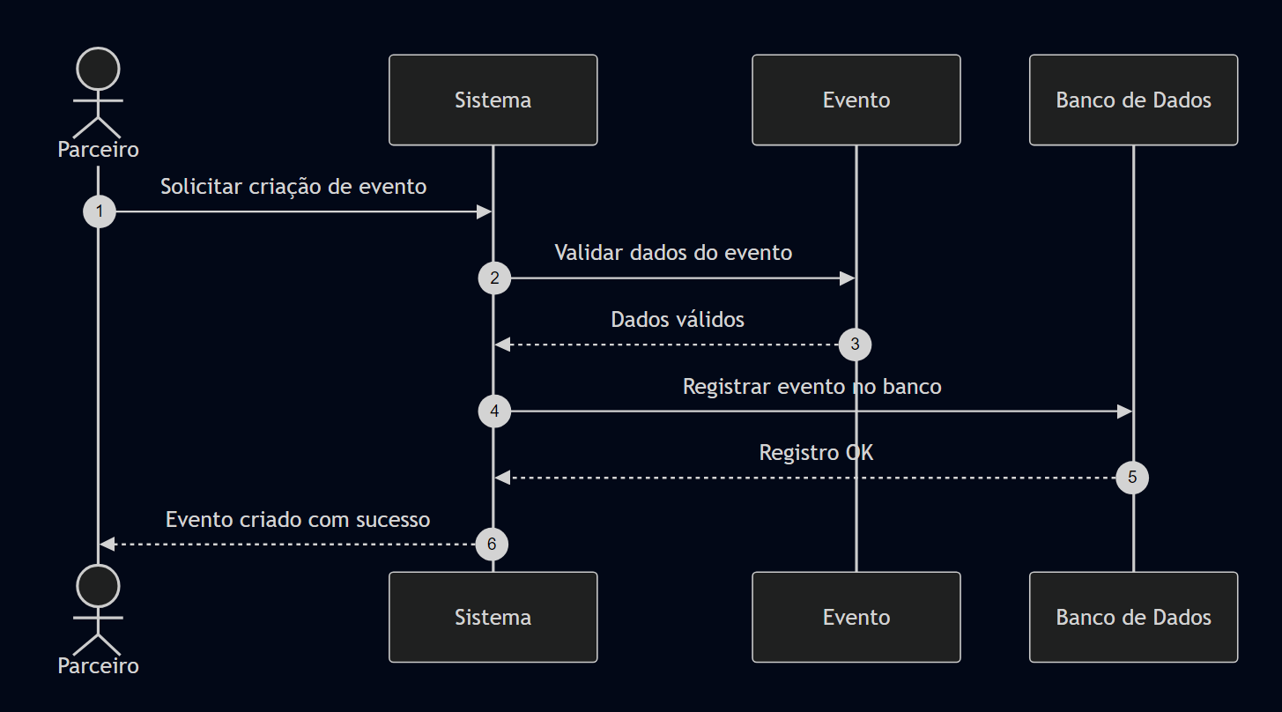
Neste fluxo, o parceiro solicita a criação de um evento. O sistema valida as informações fornecidas e registra o evento no banco de dados. Após o registro, o sistema retorna a confirmação para o parceiro.

